Software a ceny
Smluvní strany potvrzují, že k níže uvedenému dni a za podmínek stanovených ve smlouvě o dodávce softwarových produktů a poskytování servisních služeb disponuje objednatel licencemi anebo má objednatel nárok na služby dodavatele v následujícím rozsahu:
1. Základní údaje smlouvy
Typ programu služeb podpory v rozsahu dle této přilohy | Standard
Období úplatné podpory — datum od | 25.01.2025
Délka servisní podpory dle odstavce 2.2.1 a četnost fakturace dle odstavců  3.2.1 a 3.2.2 smlouvy | roční
Celková cena služeb podpory softwarových produktů dle následujícího bodu č. 2 za rok | 6 098,60 Kč
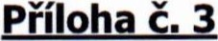
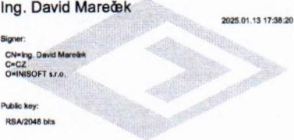
2. Rozsah licence a ceny příslušné servisní podpory
 | IS ENVITA (UID: CZ-23E5-ODF, Lč: 70875430-000-488)
 | ODPADY - Základní evidence - Původce s jedním IČO  Počet evidencí/zařízení: 1  Počet licencí: 1 |  | 3 049,30 Kč
EVI Provoz (Lč: 70875430-000-279)
Počet evidencí/zařízení: 1
Počet licencí: 1
 | modul Evidence odpadů |  | 0,00 Kč
 | IS ENVITA (UID: CZ-3234-C8D, Lč: 70875430-000-848)
 | ODPADY - Základní evidence - Původce s jedním IČO  Počet evidencí/zařízení: 1  Počet licencí: 1 |  | 3 049,30 Kč
 | Celkem |  | 6 098,60 Kč
3. Splatnost daňových dokladů
Splatnost daňových dokladů dle odstavce 3.3 smlouvy (dnů) |  | 14
inis@ft Strana 1
4. Cen ostatních služeb
Ceny ostatních služeb jsou uvedeny v ceníku dodavatele zveřejněném na jeho internetových stránkách www.inisoft.cz
Pozn.: Všechny cenyjsou uvedeny bezplatné DPH
inis@ft Strana 2

